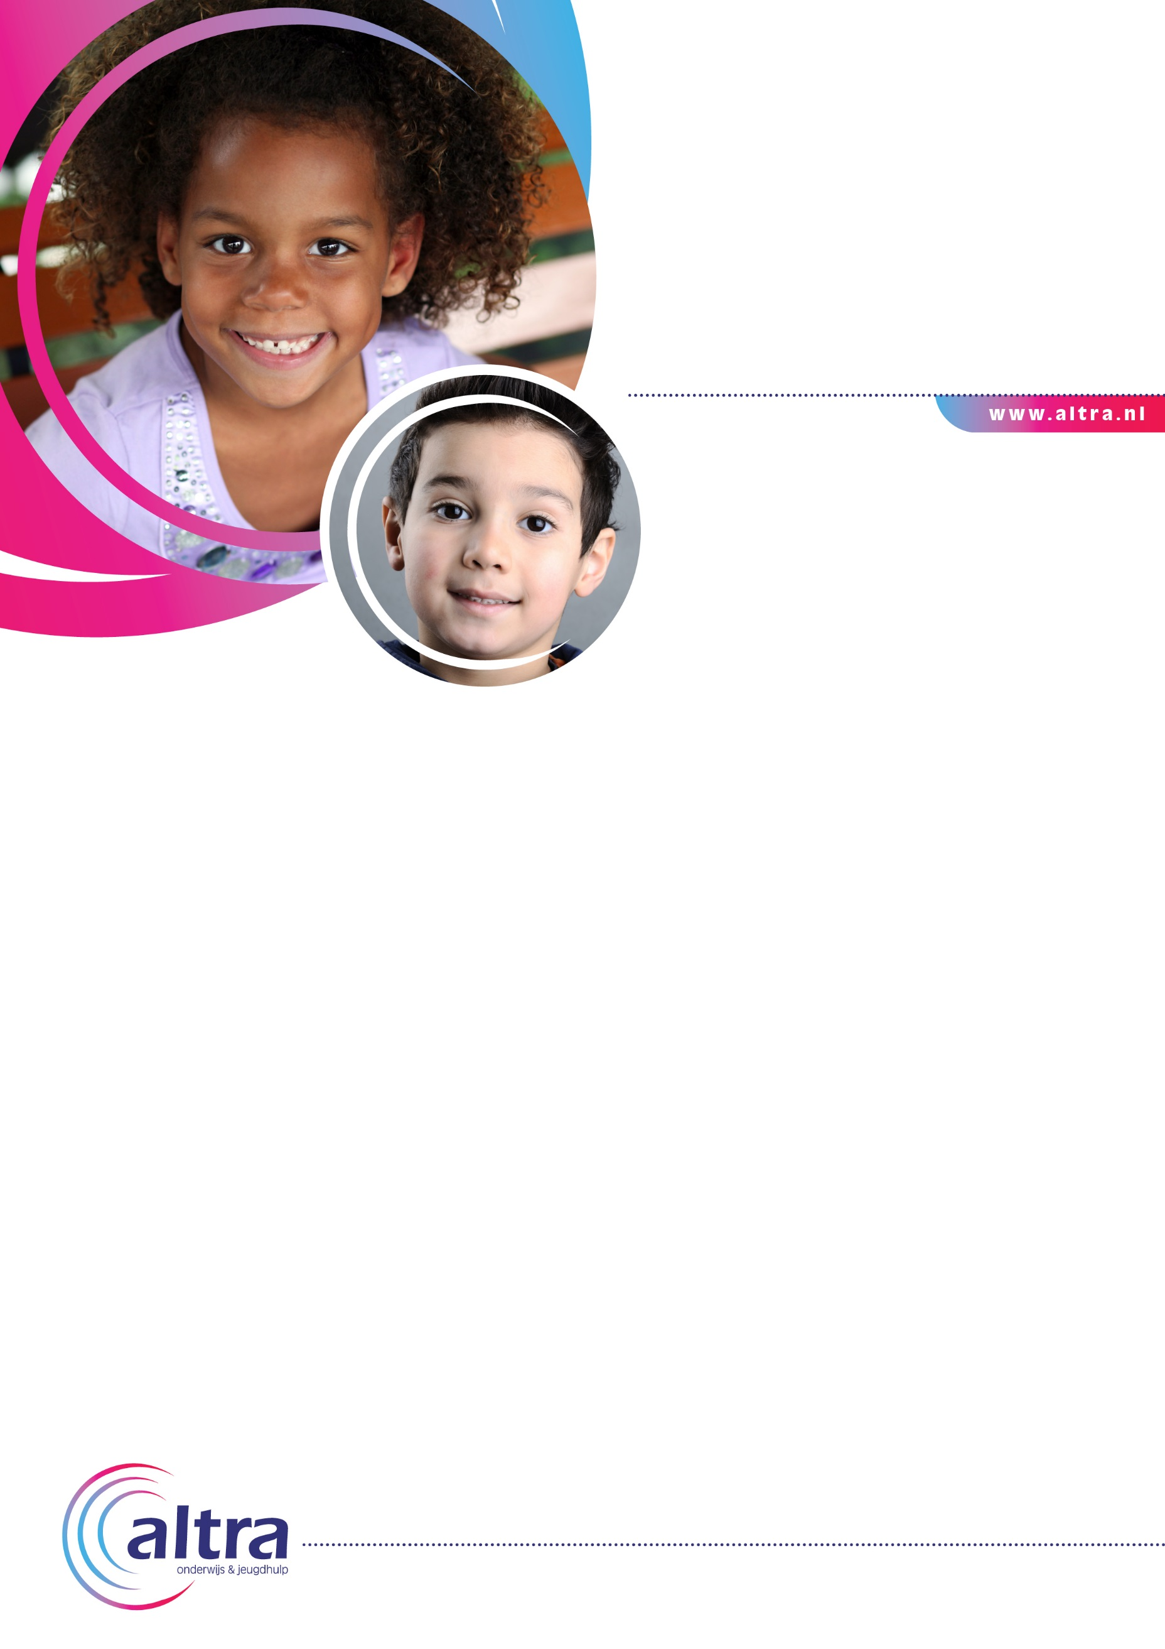

Handreiking gezinsdiagnostiek

Doel: relationele moeilijkheden en probleemgebieden en mogelijkheden binnen en rondom het gezin in kaart brengen om advies te kunnen geven over oplossingsrichtingen cq behandeling.

Stap 0:
Verkennen van het hulpverleningsverleden: wat hebben jullie gehad, wat was prettig, wat heeft niet gewerkt, hoe is het om hier nu weer te zitten, waar ben je allergisch voor, etc.
En vervolgens de vertaalslag te maken naar wat dit betekent voor het op te starten traject (patroon benoemen en strategie bepalen + elkaar kritisch mogen bevragen over positionering/traject ter voorkoming van het weer in valkuilen belanden)
NB. Wees ook kritisch naar of jij/jouw hulpvorm op dit moment het passende aanbod is.

Stap 1:
Zicht krijgen op de visie van de verschillende gezinsleden op:
- Het ‘probleem’ (wat is ieders visie op wat gaat er fout gaat/wat lastig is). Hulpmiddel: bezorgdhedenvragenlijst.
- De krachten van de jongere/het gezin/omgeving (wat gaat er nog wel goed? Wat zijn steunfactoren?) en kijken hoe deze krachten op korte termijn weer tot kleine succesjes kunnen leiden voor alle betrokkenen.
- Ontwikkelingen in tijd (hoe heeft het zich in tijd ontwikkelt, waar staan ze nu en waar willen ze heen?) Maar kijk ook intergenerationeel. Wat heeft de eigen jeugd bijgedragen? Welke boodschappen hebben ouders meegekregen?
En kijk naar de verschillende gezinsfasen en overgangen. Hebben strubbelingen te maken met overgangen (puberteit, echtscheiding, ziekte, overlijden steunbron, overgang).
Hulpmiddelen: genogram, tijdslijn. Maar ook, wat waren goede tijden, prettige fase overgangen.
Wees bewust van waar je staat in relatie tot het gezin. Inhoudelijk goed zicht op stap 2 vraagt een goede werkrelatie, waarin ouders en jongere zich kwetsbaar durven tonen en weten dat je kan opvangen wat het oproept. Dit vraagt ook een juiste matching tussen hulpverlener en gezin (klik en inhoudelijke bagage).

Stap 2:
Zicht krijgen op de context rondom de problematiek:
- Ouderschap (hoe zijn ze ouder? hoe is de samenwerking? wat is de invloed van de problematiek op het ouderschap).
- Gezinsfunctioneren:
*Gezinsstructuur (hiërarchie, insluiting/uitsluiting, grenzen)
*Gezinscultuur (communicatie, affectief klimaat, pedagogisch klimaat, moreel klimaat, conflicthantering)
- Bredere context
*sociaal netwerk (hulpmiddel: netwerkcirkels, poppetjes). Neem de tijd, vraag door en bij gebrek aan netwerk zet in op het vergroten van netwerk, ze kunnen het niet alleen!
*school
*hulpverleningsnetwerk
*sociaal economische en culturele factoren

Opmerking: het is vaak moeilijk te bepalen wat de oorzaak is. Belangrijkste is dat betrokkenen zich realiseren dat er samenhang is! Goed uitgangspunt om interactie te bespreken is uit te vragen wat de invloed van het probleem op het gezinsfunctioneren is. Onderstaand plaatje kan daarbij helpen.

Probleem
Gezinsfunctioneren

Verminderd Interacties
Instand gehouden relaties
Verergerd Patronen
Veranderd

NB: Niet alleen het gezin ‘beweegt mee’ op het ‘probleem’. Het is ook goed om te kijken naar de interactie patronen met bijvoorbeeld de docent en de betrokken hulpverlening.
Als de docent of hulpverlener inziet dat hij/zij onderdeel is geworden van een interactiepatroon biedt dat ingang voor begeleiding, breder dan alleen aansturen op begeleiding van het kind of het gezin.
Het plan zal dan meer gericht zijn op gezamenlijk optrekken en aangrijpen op verschillende factoren, ipv naar elkaar wijzen (wat in geval van thuiszitters vaak op de loer ligt).

